PASTEL DE MENTA Y CHOCOLATE

Ingredientes
180 gramos de mantequilla
4 piezas de huevo
1/4 taza de licor de menta
300 gramos de harina de trigo
1 cucharada de polvo para hornear
6 barras de barra de chocolate a la Francesa
1 taza de Leche Evaporada
1 lata de Leche Condensada
1/2 lata de Leche Condensada
1 cucharada de mantequilla
Agregar a mi lista

Preparación
1. Bate la mantequilla hasta que acreme e incorpora la Leche Condensada LA LECHERA, los huevos uno a uno, el licor de menta y la harina previamente cernida con el polvo para hornear. Agrega la Leche Evaporada . Verifica que todo se integre y vacíalo a un molde de rosca engrasado y enharinado.
2. Hornea durante 50 minutos, retira, deja enfriar y sirve bañando el pastel con la cobertura de chocolate.
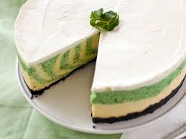
3. Para la cobertura derrite el Chocolate a la Francesa a baño María e incorpora la Leche Condensada y la mantequilla, mezcla bien y cubre el pastel.
mayonesa de menta
Preparación: 2 minIngredientes: 1 huevo 300 ml de aceite de girasol el zumo de medio limón un puñado de menta salProcedimiento:Eche en un vaso para batir el huevo, el zumo de medio limón, una pizca de sal, el puñado de hojas de menta y por último los 300 ml de aceite de girasol. Coja un batidora e.

Pastel de Queso

Relleno
- 1 paquete (227 gramos) de queso crema, suavizado
- 1/4 taza de azúcar blanca
- 1 1/2 cucharadita de jugo de limón
- 1/2 cucharadita de ralladura de limón
- 1/4 cucharadita de vainilla
- 1 huevo

Preparación:
- En un tazón mediano y con la ayuda de un tenedor, mezcla perfectamente las galletas Marías, 1 cucharada de azúcar y margarina. Coloca 1 cucharada de esta pasta en el fondo de cada moldecito y presiona firmemente. Hornea durante 5 minutos y enfría. Deja el horno encendido.
- Bate el queso crema, 1/4 taza de azúcar, jugo de limón, ralladura de limón y vainilla hasta que la mezcla se esponje. Incorpora el huevo.
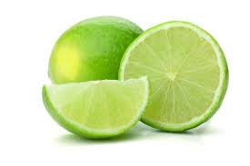
- Vierte la mezcla sobre los moldecitos con la costra horneada, llenando cada uno a tres cuartas partes de su capacidad. Hornea durante 25 minutos. Deja que se enfríen dentro del molde antes desmoldar. Refrigera hasta antes de servir.

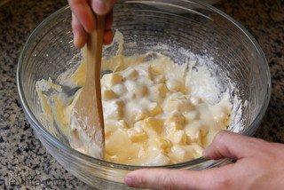
Pastel de manzana

Ingredientes
- 6 onzas (170 gramos) de azúcar regular (equivale a aproximadamente 3/4 taza)
- 6 onzas (170 gramos) de harina regular (equivale a aproximadamente 1 1/3 tazas)
- 3 huevos grandes
- 3 manzanas grandes, peladas y cortadas en trozos pequeños

Preparación
- Pre-caliente el horno a 400F grados.
- Use la batidora electica para mezclar los huevos con el azúcar, bátalos durante unos 2 minutos.
- Agregue la harina lentamente, usando una cuchara de madera, revuelva hasta obtener una masa suave.
- Agregue los trozos de manzana, mezcle bien y vierta la masa del pastel en un molde enharinado.
- Hornee durante 5 minutos a 400F, luego baje la temperatura a 350F grados y hornee por 30 minutos o hasta que se dore. Para probar si la torta esta lista, inserte un palillo en el centro, si sale limpio, entonces esta lista.

Información

